ÇÖLYAK HASTALIĞI FARKINDALIK ETKİNLİĞİ
Etkinlik tarihi: 12 Mayıs 2026
Etkinlik yeri: ETÜ Beslenme İlkeleri Laboratuvarı/ETÜ Sağlık Bilimleri Fakültesi Arka Bahçesi/ ETÜ Sağlık Bilimleri Fakültesi Konferans Salonu

Erzurum Teknik Üniversitesi Sağlık Bilimleri Fakültesi Beslenme ve Diyetetik Bölümü tarafından, “Çölyak Hastalığı Farkındalık Etkinliği” düzenlendi. Erzurum Çölyak Yaşam Derneği, Erzurum Büyükşehir Belediyesi, Trabzon Gastronomi Derneği Erzurum İl Sağlık Müdürlüğü ve Sağlıklı Beslenme ve Hareketli Yaşam Topluluğu iş birliğiyle gerçekleştirilen etkinlikte çölyak hastalığına yönelik farkındalık oluşturulması amaçlandı.
Gün boyu süren etkinlik programı kapsamında ilk olarak glutensiz mutfak atölyesi düzenlenirken, katılımcılar glutensiz beslenme uygulamaları hakkında bilgi edinme fırsatı buldu. Fakülte arka bahçesinde gerçekleştirilen eğlenceli aktiviteler, yarışmalar ve sosyal etkinliklerle öğrenciler ve katılımcılar keyifli vakit geçirdi. Program kapsamında ayrıca Metin Kara müzik dinletisi, Erzurum Büyükşehir Belediyesi Mehter Takımı gösterisi ve Erzurum Teknik Üniversitesi halk oyunları gösterileri gerçekleştirildi.
Etkinliğin devamında, moderatörlüğünü Doç. Dr. İzzet Ülker’in yürüttüğü “Çölyak Farkındalık Paneli” düzenlendi. Panelde Uzman Dr. Serdar Tanas “Çölyak Hastalığında Güncel Tıbbi Gelişmeler”, Dr. Öğr. Üyesi Handan Akalın “Glutensiz Mutfakta Besin Güvenliği” ve Öğr. Gör. Emre Murat ise “Glutensiz Mutfakta Besin Kalitesini Artırma Yöntemleri” başlıklı sunumlarıyla katılımcılara önemli bilgiler aktardı.
Toplumda çölyak hastalığına yönelik bilinç düzeyinin artırılmasının hedeflendiği etkinlik, yoğun katılım ve ilgiyle tamamlandı.

Glutensiz Mutfak Atölyesi
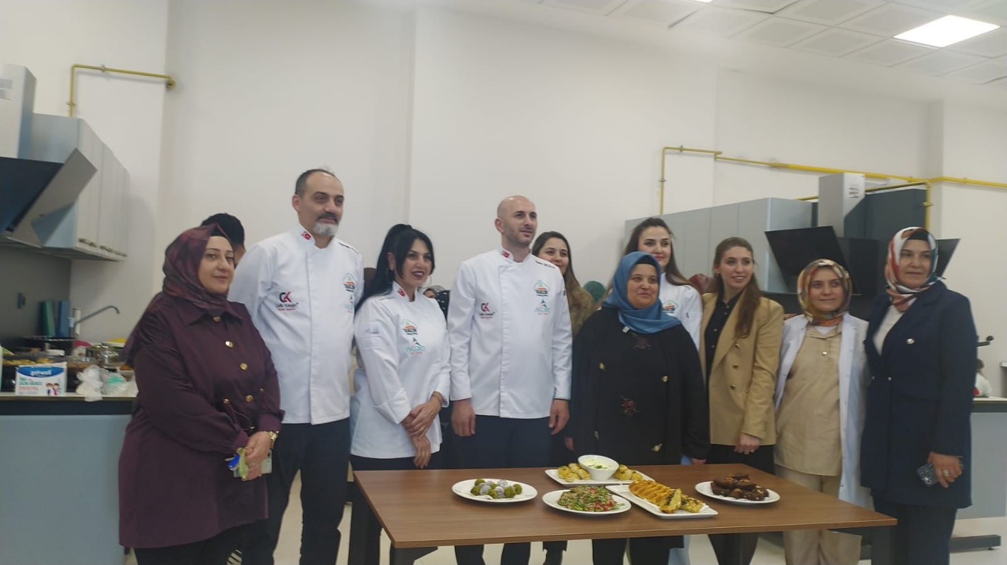

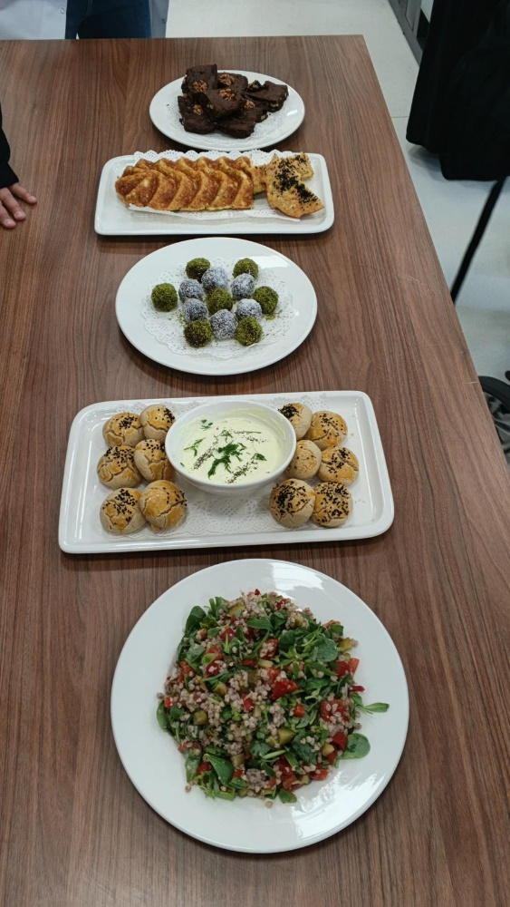

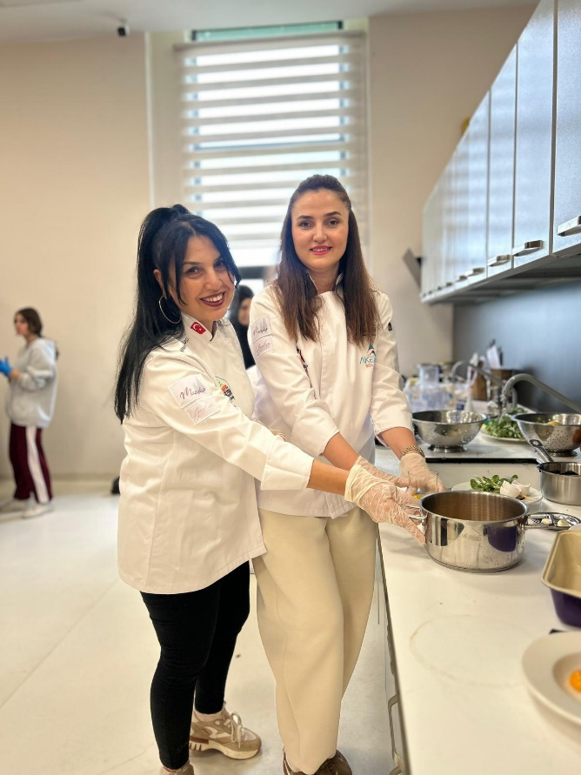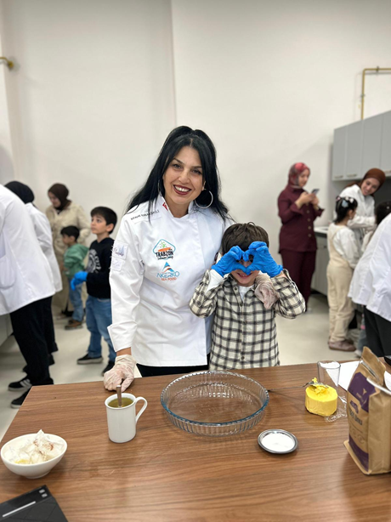
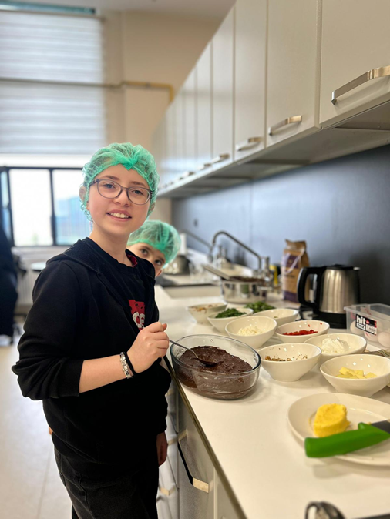

EĞLENCELİ AKTİVİTELER VE GÖSTERİLER

